**Prompt:**

"Vytvoř schéma, které vysvětluje fyzikální principy změny skupenství látek. Schéma by mělo zahrnovat následující procesy:

* Tání: Přeměna pevné látky na kapalinu. Zobrazte led, který se mění na vodu.
* Vypařování: Přeměna kapaliny na plyn. Zobrazte vodu, která se mění na páru.
* Kondenzace: Přeměna plynu na kapalinu. Zobrazte páru, která se mění na vodu.
* Tuhnutí: Přeměna kapaliny na pevnou látku. Zobrazte vodu, která se mění na led.
* Sublimace: Přeměna pevné látky přímo na plyn. Zobrazte suchý led, který se mění na plyn.
* Desublimace: Přeměna plynu přímo na pevnou látku. Zobrazte páru, která se mění na jinovatku.

Každý proces by měl být jasně označen a propojen šipkami, které ukazují směr změny skupenství. Použijte jednoduché a srozumitelné obrázky, které budou snadno pochopitelné pro studenty."

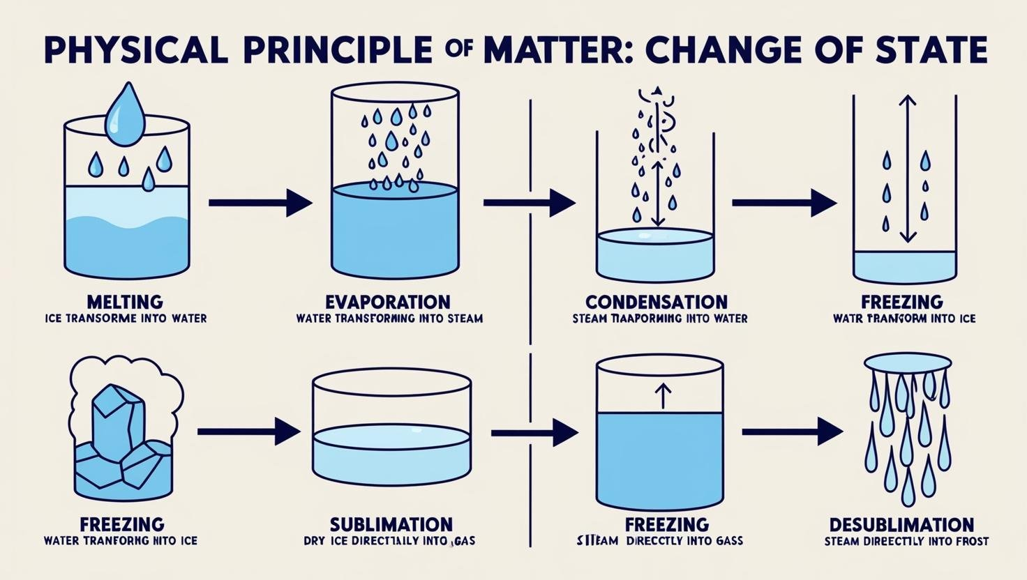

Dream-Lab z Canva.com

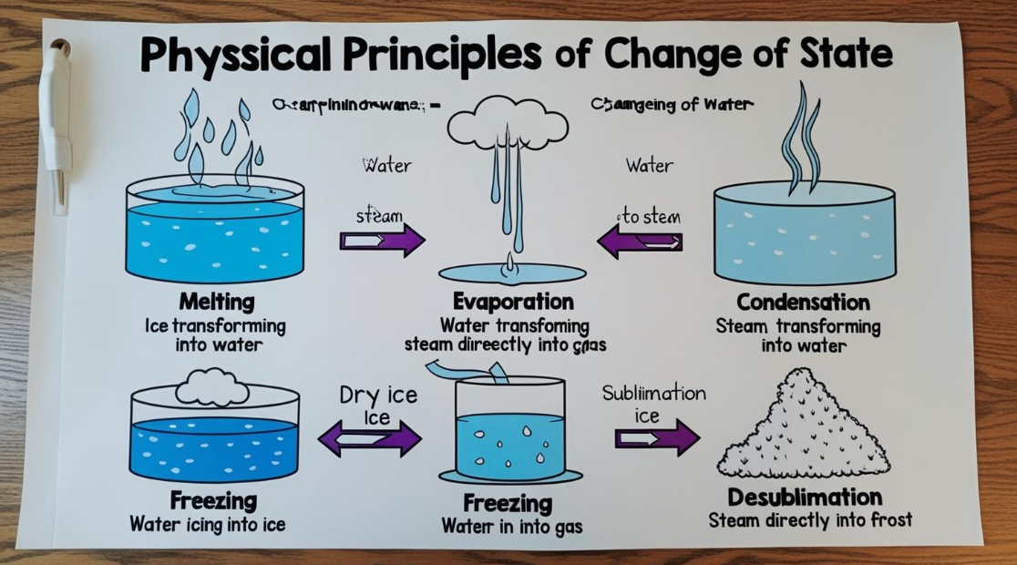

Dream-Lab z Canva.com

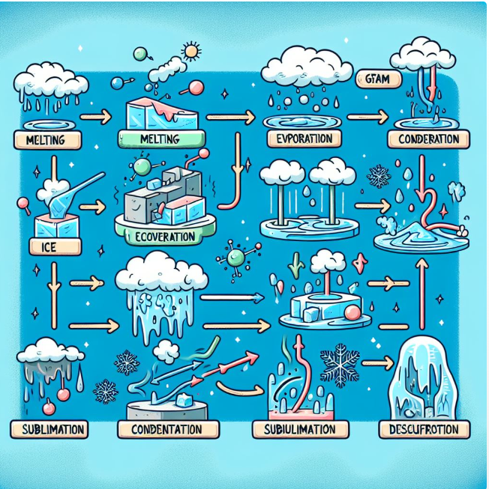

https://copilot.microsoft.com

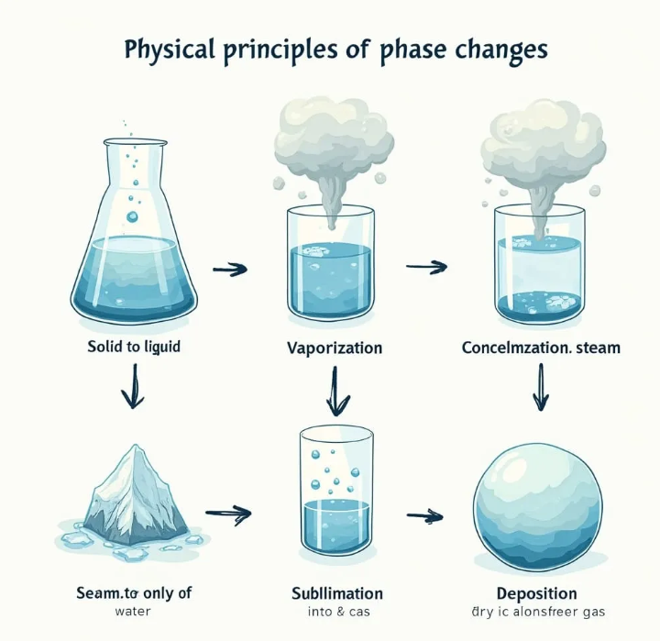

https://creator.nightcafe.studio/

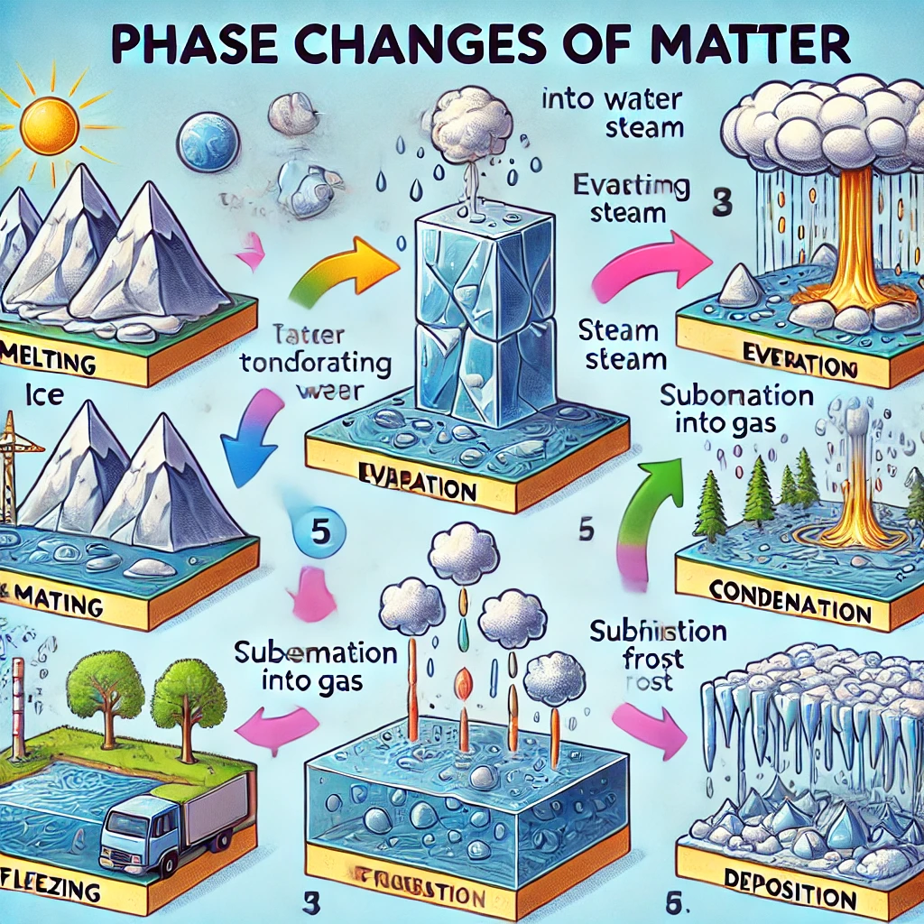

Dall-e - https://chatgpt.com/